## Е. В. Подольская,

## учитель математики

## МБОУ «Коношская СШ имени

## Н.П. Лавёрова»

## п. Коноша

**Тема «Развитие функциональной грамотности на уроках математики через практико – ориентированные задачи»**

«*Математике должно учить еще с той целью, чтобы познания здесь приобретаемые, были достаточными для обыкновенных потребностей жизни*»

Н. И. Лобачевский

Функциональная грамотность – умение решать жизненные задачи в различных сферах деятельности; способность использовать приобретенные математические знания для решения задач в различных сферах; готовность применять математику в различных ситуациях. Одна из составляющих функциональной грамотности – это математическая грамотность учащихся. Математическая грамотность – это способность человека определять и понимать роль математики в мире, в котором он живёт, высказывать обоснованные математические суждения и использовать математику так, чтобы удовлетворять в настоящем и будущем потребности, присущие заинтересованному и мыслящему гражданину.

В Федеральном Госстандарте одним из основных требований к усвоению знаний учащихся является умение применять полученные знания в реальных жизненных ситуациях.

*Требование ФГОС: подготовить выпускника, обладающего необходимым набором современных знаний, умений и качеств, позволяющих ему уверенно чувствовать себя в самостоятельной жизни, умеющего применять знания в реальных ситуациях.*

Поэтому в настоящее время важно не заучивание теории, а способность применять знания на практике. Реализовать данное требование ФГОС на уроках математики помогают практико-ориентированные задачи.

В качестве источника практико-ориентированных задач можно использовать задания, предлагаемые в тестах PISA, исследованиях TIMSS и в контрольно-измерительных материалах для итоговой аттестации выпускников основной и средней школы.

Основная цель практико-ориентированных задач – формирование у обучающихся умений и навыков действовать в социально-ориентированной ситуации.

Задачи базируются на знаниях и умениях, но требуют умения применять накопленные знания в практической деятельности.

Методические особенности обучения решению практико-ориентированных задач:

* чтобы учащиеся полностью включились в работу над решением задачи и это являлось целью их учебной деятельности в определенный период времени, очень важно правильно сформулировать условие задачи: она должна быть привлекательна и по форме, и по содержанию;
* предлагая для решения учащимся практико-ориентированную задачу, следует помнить о том, что она должна быть интересна для учащихся определенного возраста;
* при подборе практико-ориентированной задачи необходимо учитывать интересы учащихся в их повседневной жизни и опираться на имеющийся у них жизненный опыт.

Под **практико-ориентированной задачей** понимается математическая задача, в содержании которой описывается ситуация из окружающей действительности, связанная с формированием у учащихся практических навыков использования математических знаний и умений, необходимых в повседневной жизни.

1. Велосипедист движется со средней скоростью на 10 км/ч больше, чем пешеход. На один и тот же путь велосипедисту требуется 2 ч, а пешеходу – 7 ч. Найдите средние скорости велосипедиста и пешехода.

2. Успеете ли вы прийти в школу без опоздания к первому уроку, если выйдете из дома в 8 часов 45 минут и будете идти с постоянной скоростью (средняя скорость пешехода найдена в предыдущей задаче, а расстояние у каждого своё)?

Применять практико- ориентированные задачи можно на различных этапах урока:

* **Устный счет,** Математика, 5 класс

1. *Магазин открывается в 10 часов утра, а закрывается в 10 часов вечера. Обеденный перерыв длится с 15 до 16 часов. Сколько часов в день открыт магазин?*

Здесь ученик должен прочитать грамотно, внимательно, понять, что ему дано и что надо найти, ответить на поставленный вопрос. Так, напр., с 10 утра до 10 вечера – это 12 часов.

2. *Вдоль дороги (по прямой) через каждые 2 метра высажено дерево, всего посадили 120 деревьев, найдите длину зеленого ограждения.*

Комментарий. Большинство учащихся мгновенно дает ответ 240 метров. Однако, это неправильный ответ.

Решение. Построим простую геометрическую модель. Обратим внимание: точек – три, а отрезков – два. Построим аналогичные геометрические модели из трех, четырех точек. Замечаем, что количество точек на одну больше, чем отрезков, соединяющих соседние точки. По условию деревьев – 120 шт, отрезков между соседними деревьями - 119. Длина зеленой изгороди 2*119=238 м. Ответ: 238 м длина зеленой изгороди.

1. *Братья пилят бревно. Они сделали 10 распилов. Сколько получилось чурбачков?* Ответ: 11 чурбачков.

* **Первичное закрепление,** Алгебра, 9 класс Арифметическая и геометрическая прогрессии (задачи учащиеся выбирают самостоятельно, профориентация)

1. Лекарство пьют каплями: в 1-ый день 6 капель, а в каждый следующий на 3 капли больше, чем предыдущий. Начиная с 11-го дня, дневную дозу ежедневно убавляют на 3 капли и заканчивают курс лечения на 19-ый день после его начала. а) Сколько капель лекарства примет больной за первые 10 дней лечения? б) Сколько капель лекарства назначено на курс лечения?
2. Тема «Геометрическая прогрессия»

Представьте себе, что вы стоите перед выбором, либо получить 100 000 рублей прямо сейчас, либо в течение 28 дней получать монетку в 1 рубль, который ежедневно удваивается? Что вы предпочтете?

1. Пример (5 класс) Тема «Десятичные дроби. Объем параллелепипеда. Площадь прямоугольника». Провести ремонт в классе. Указать размеры класса. Расход краски на 1 кв.м. Высчитать необходимое количество краски на покраску стен, пола. ……(Проявить творческий подход для составления данной задачи)

* **Групповая работа**

Например, в процессе изучения темы «Параллелепипед» в 5 классе учащимся может быть предложена следующая задача:

«*Рассчитать необходимое количество материала для изготовления подарочной коробки к празднику*».

Учащиеся в группах самостоятельно могут вывести формулу площади поверхности прямоугольного параллелепипеда, работая дома, рассчитать и закупить материал, а на занятии сконструировать и изготовить праздничную коробку.

* **Домашняя работа** (предложить учащимся самостоятельно составить задачу)

Примеры некоторых практико-ориентированных задач в ОГЭ:

* Сараи и садовые участки
* Путешествия
* Шины, теплицы, бумага, печки
* Квартиры и садовые участки

Примеры некоторых практико-ориентированных задач в ВПР (5 класс):

На рисунке изображён огород. На каждый ар (100 м2) нужно 4 кг удобрений.

1. 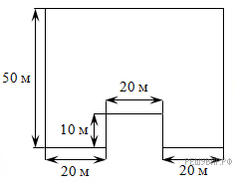

Сколько удобрения потребуется на данный участок?

Для решения данной задачи учащемуся нужно уметь построить математическую модель задачи, упростить ситуацию, применив возможные допущения. После этого задачу можно решить с помощью инструментов математики:

**Решение.**

1. 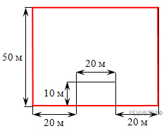

Найдем площадь огорода как разность большого прямоугольника и маленького (см. рис.):

S = 50 · (20 + 20 + 20) − 20 · 10 = 3000 − 200 = 2800 м2 = 28 ар.

Тогда удобрений потребуется 28 · 4 = 112 кг.

Ответ: 112.

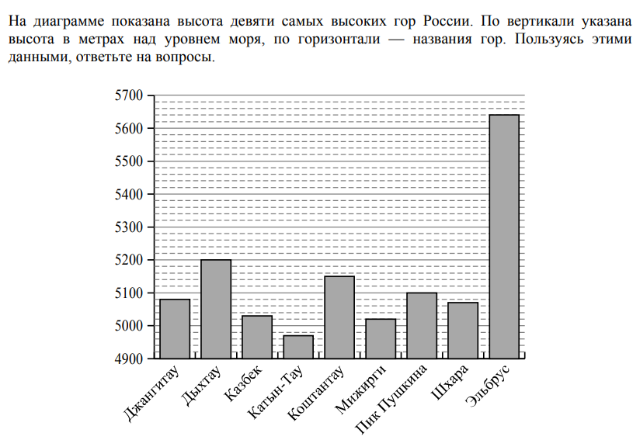

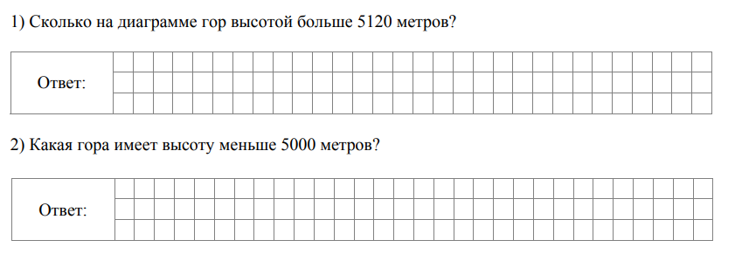

Но, к сожалению, в УМК по математике практико – ориентированных задач, способствующих развитию математической грамотности школьника, очень мало. Поэтому приходится либо переформулировать уже имеющиеся в УМК задачи, либо создавать новые.

У практико-ориентированных задач есть свои особенности, которые отличают их от других математических задач, а именно:

* значимость (общекультурная, познавательная, профессиональная, социальная) получаемого результата, что обеспечивает познавательную мотивацию учащегося;
* условие задачи сформулировано как сюжет, ситуация или проблема, для разрешения которой необходимо использовать знания из математики, из другого предмета или из жизни, на которые нет явного указания в тексте задачи;
* информация и данные в задаче могут быть представлены в различной форме (рисунок, таблица, схема, диаграмма, график и т. д.), что потребует распознавания объектов;
* указание (явное или неявное) области применения результата решения.

Постоянная работа по решению практико-ориентированных задач на уроках математики, несомненно, дает хорошие результаты, заметно повышая уровень математической грамотности учащихся, и подготавливая их не только к успешной сдаче ОГЭ, где первые пять заданий являются практико-ориентированными, но и давая ценные навыки по применению математических знаний в реальной жизни. Практика и еще раз практика — девиз современного учителя математики, и решение практико - ориентированных задач служит его воплощением.